Příbalová informace: informace pro pacienta

Eylea 40 mg/ml injekční roztok v injekční lahvičce
aflibercept

Přečtěte si pozorně celou příbalovou informaci dříve, než Vám bude tento přípravek podán, protože obsahuje pro Vás důležité údaje.
- Ponechte si příbalovou informaci pro případ, že si ji budete potřebovat přečíst znovu.
- Máte-li jakékoli další otázky, zeptejte se svého lékaře.
- Pokud se u Vás vyskytne kterýkoli z nežádoucích účinků, sdělte to svému lékaři. Stejně postupujte v případě jakýchkoli nežádoucích účinků, které nejsou uvedeny v této příbalové informaci. Viz bod 4.

Co naleznete v této příbalové informaci
1. Co je přípravek Eylea a k čemu se používá
2. Čemu musíte věnovat pozornost, než Vám bude přípravek Eylea podán
3. Jak Vám bude přípravek Eylea podáván
4. Možné nežádoucí účinky
5. Jak přípravek Eylea uchovávat
6. Obsah balení a další informace

1. Co je přípravek Eylea a k čemu se používá

Přípravek Eylea je roztok, který se podává v injekci do oka pro léčbu onemocnění oka u dospělých označených jako

- neovaskulární (vlhká) forma věkem podmíněné makulární degenerace (vlhká forma VPMD),
- porucha zraku způsobená makulárním edémem v důsledku uzávěru (okluze) sítnicové žíly (okluze větve sítnicové žíly (BRVO) nebo centrální sítnicové žíly (CRVO)),
- porucha zraku v důsledku diabetického makulárního edému (DME),
- porucha zraku v důsledku myopické chorioideální neovaskularizace (myopická CNV).

Aflibercept, léčivá látka přípravku Eylea, blokuje aktivitu skupiny faktorů, známých jako vaskulární endoteliální růstový faktor A (VEGF-A) a placentární růstový faktor (PlGF).
Pokud jsou u pacientů s vlhkou formou VPMD a myopickou CNV v nadbytku, podílí se na abnormální tvorbě nových krevních cév v oku. Tyto nové krevní cévy mohou způsobit průsak složek krve do oka a eventuální poškození tkání v oku, které jsou důležité pro zrak.

U pacientů s CRVO dochází k blokádě hlavní cévy, která odvádí krev ze sítnice. Jako odpověď dochází ke zvýšení hladin VEGF, což způsobuje průsak tekutiny do sítnice, a tím zapříčiňuje otok žluté skvrny (makuly, tj. části sítnice zodpovědné za ostré vidění), což se označuje jako makulární otok (edém). Když je žlutá skvrna oteklá, centrální vidění se stává rozmazané.

U pacientů s BRVO je jedna nebo více větví hlavní krevní cévy, která odvádí krev ze sítnice, blokovaná. Hladiny VEGF jsou následkem toho zvýšené, což způsobuje prosakování tekutiny do sítnice, a tím zapříčiňuje makulární edém.

Diabetický makulární edém je otok sítnice, který se vyskytuje u pacientů s cukrovkou v důsledku prosakování tekutiny z cév v oblasti žluté skvrny (makuly). Makula je část sítnice, která je zodpovědná za ostré vidění. Když se vytvoří otok v oblasti makuly, dojde k rozmazání centrálního vidění.

Bylo prokázáno, že přípravek Eylea zastavuje v oku růst nových abnormálních cév, které často krvácejí a uniká z nich tekutina. Přípravek Eylea pomáhá stabilizovat a v mnoha případech zlepšit ztrátu zraku související s vlhkou formou VPMD, CRVO, BRVO, DME a myopickou CNV.

2. Čemu musíte věnovat pozornost, než Vám bude přípravek Eylea podán

Přípravek Eylea Vám nebude podán
- Jestliže jste alergický(á) na aflibercept nebo na kteroukoli další složku tohoto přípravku (uvedenou v bodě 6).
- Jestliže máte aktivní infekci v oku nebo kolem oka nebo existuje podezření na ni (okulární nebo periokulární infekce).
- Jestliže máte závažný zánět oka (projevuje se jako bolest nebo zarudnutí).

Upozornění a opatření

Před podáním přípravku se poraďte se svým lékařem:

- Pokud máte glaukom (zelený zákal).
- Pokud se u Vás v minulosti objevily záblesky světla nebo pohybující se vločky v zorném poli a jestliže jste začali pozorovat náhlé zvýšení velikosti a počtu vloček.
- Pokud u Vás byl proveden nebo je plánován chirurgický výkon na oku během předchozích nebo následujících čtyř týdnů.
- Pokud máte závažnou formu CRVO nebo BRVO (ischemická CRVO nebo BRVO), léčba přípravkem Eylea se nedoporučuje.

Dále je důležité, abyste věděl(a), že

- bezpečnost a účinnost přípravku Eylea při podávání do obou očí zároveň nebyla hodnocena a tento způsob použití může vést ke zvýšenému riziku vzniku nežádoucích účinků,
- injekce přípravku Eylea může u některých pacientů způsobit zvýšení tlaku v oku (nitrooční tlak) během 60 minut od podání injekce. Toto bude Váš lékař po každé injekci sledovat.
- pokud u Vás dojde k rozvoji infekce nebo zánětu uvnitř oka (endoftalmitida) nebo jiných komplikací, objeví se bolest oka nebo zvýšený nepříjemný pocit v oku, zhoršující se zarudnutí oka, rozmazané nebo zhoršené vidění a zvýšená citlivost na světlo. Je důležité, aby byly tyto příznaky diagnostikovány a léčeny co možná nejdříve,
- Váš lékař zkontroluje, zda máte další rizikové faktory, které by mohly zvýšit riziko trhliny nebo odchlípení jedné z vrstev v zadní části oka (odchlípení sítnice nebo její trhlina a odchlípení pigmentového epitelu sítnice nebo trhliny v něm), v takovém případě musí být přípravek Eylea podáván s opatrností,
- přípravek Eylea nemá být použit během těhotenství, pokud potenciální přínos nepřeváží možné riziko pro nenarozené dítě,
- ženy, které mohou otěhotnět, musí během léčby a minimálně tři měsíce po poslední injekci přípravku Eylea do sklivce používat účinnou antikoncepci.

Systémové použití inhibitorů VEGF, látek podobných těm, které jsou obsaženy v přípravku Eylea, může souviset s rizikem tvorby krevních sraženin, které blokují krevní cévy, což může vést k srdečnímu infarktu nebo mrtvici. Po injekci přípravku Eylea existuje teoretické riziko takových příhod. K dispozici jsou omezené údaje o bezpečnosti léčby pacientů s CRVO, BRVO, DME a myopickou CNV, kteří prodělali cévní mozkovou příhodu nebo malou (přechodnou) mozkovou příhodu nebo srdeční záchvat během posledních 6 měsíců. Pokud se Vás jakýkoli z těchto stavů týká, bude přípravek Eylea podáván s opatrností.

K dispozici jsou pouze omezené zkoušenosti s léčbou
- pacientů s DME v důsledku diabetu (cukrovky) 1. typu,
- diabetiků s velmi vysokými průměrnými hladinami krevního cukru (tj. hladinami HbA1c nad 12 %),
- diabetiků s onemocněním oka způsobeným cukrovkou, které se označuje jako proliferativní diabetická retinopatie.

K dispozici nejsou žádné zkušenosti s léčbou
- pacientů s akutními infekcemi,
- pacientů s dalšími onemocněními oka, jako je odchlípení sítnice nebo makulární díra,
- diabetiků s nekontrolovaným vysokým krevním tlakem,
- pacientů jiné než asijské rasy s myopickou CNV,
- pacientů dříve léčených pro myopickou CNV,
- pacientů s poškozením mimo centrální část makuly (extrafoveolární léze) v důsledku myopické CNV.

Pokud se Vás cokoli z výše uvedeného týká, zváží Váš lékař tento nedostatek informací během Vaší léčby přípravkem Eylea.

Děti a dospívající
Použití přípravku Eylea u dětí a dospívajících mladších 18 let nebylo hodnoceno, protože vlhká forma VPMD, CRVO, BRVO, DME a myopická CNV se vyskytuje hlavně u dospělých. Proto není jeho použití u této věkové skupiny relevantní.

Další léčivé přípravky a Eylea
Informujte svého lékaře o všech lécích, které užíváte, které jste v nedávné době užíval(a) nebo které možná budete užívat.

Těhotenství a kojení
- Ženy, které mohou otěhotnět, musí během léčby a minimálně tři měsíce po poslední injekci přípravku Eylea do sklivce používat účinnou antikoncepci.

- Nejsou žádné zkušenosti s použitím přípravku Eylea u těhotných žen. Přípravek Eylea nemá být používán během těhotenství, pokud potenciální přínos nepřeváží možné riziko pro nenarozené dítě. Pokud jste těhotná nebo plánujete těhotenství, poraďte se se svým lékařem před léčbou přípravkem Eylea.

- Malé množství přípravku Eylea může přecházet do mateřského mléka. Účinky na kojeného novorozence/malé dítě nejsou známy. Eylea není doporučena během kojení. Pokud jste kojící žena, poraďte se s lékařem před léčbou přípravkem Eylea.

Řízení dopravních prostředků a obsluha strojů
Po aplikaci injekce přípravku Eylea se u Vás mohou dočasně objevit poruchy zraku. Neřiďte vozidla a neobsluhujte stroje, dokud tyto poruchy přetrvávají.

Přípravek Eylea obsahuje
- méně než 1 mmol (23 mg) sodíku v jedné dávce, tj. v podstatě je ‚bez sodíku‘.
- 0,015 mg polysorbátu 20 v jedné dávce 0,05 ml, což odpovídá 0,3 mg/ml. Polysorbáty mohou způsobit alergické reakce. Informujte svého lékaře, pokud máte jakékoli alergie.

3. Jak Vám bude přípravek Eylea podáván

Lékař se zkušeností s aplikací injekcí do oka Vám bude podávat přípravek Eylea do oka za aseptických (čistých a sterilních) podmínek.

Doporučená dávka přípravku je 2 mg afliberceptu (0,05 ml).
Přípravek Eylea se podává jako injekce do oka (injekce do sklivce).

Před aplikací injekce Váš lékař použije dezinfekční prostředek pro důkladné očištění oka, aby zabránil infekci. Váš lékař Vám také podá lokální anestetikum pro snížení nebo zabránění bolesti, kterou můžete pociťovat během podávání injekce.

Vlhká forma VPMD

Pacientům s vlhkou formou VPMD bude podána jedna injekce měsíčně ve třech po sobě jdoucích dávkách, následně se podá další injekce za další dva měsíce.

Váš lékař rozhodne, zda léčebný interval mezi injekcemi zůstane každé dva měsíce nebo bude postupně prodloužen ve 2týdenních nebo 4týdenních intervalech, pokud bude Váš stav stabilní. Pokud se Váš stav zhorší, interval mezi injekcemi může být zkrácen.

Jestliže nebudete mít potíže nebo Vám lékař nedá jiné pokyny, není třeba, abyste lékaře mezi podáním injekcí navštěvovali.

Makulární edém v důsledku okluze retinální žíly (BRVO nebo CRVO)

Lékař stanoví léčebný plán, který pro Vás bude nejvhodnější. Léčbu zahájíte sérií injekcí přípravku Eylea podávaných jednou měsíčně.

Interval mezi dvěma injekcemi nemá být kratší než jeden měsíc.

Váš lékař může léčbu přípravkem Eylea ukončit, pokud pokračující léčba pro Vás nemá přínos.

Vaše léčba bude pokračovat injekcemi podávanými jednou měsíčně, dokud nebude Váš stav stabilní. Mohou být zapotřebí tři nebo více injekcí aplikovaných jednou měsíčně.

Váš lékař bude sledovat Vaši odpověď na léčbu a může pokračovat v léčbě postupným prodlužováním intervalu mezi injekcemi, dokud nebude dosažen stabilní stav. Pokud se Váš stav během léčby s prodlouženým léčebným intervalem začne zhoršovat, Váš lékař odpovídajícím způsobem intervaly zkrátí.

Na základě Vaší odpovědi na léčbu Váš lékař rozhodne o plánu následných vyšetření a následné léčbě.

Diabetický makulární edém (DME)

Pacienti s DME budou léčeni jednou injekcí měsíčně po dobu prvních pěti po sobě jdoucích dávek a poté s následným podáváním jedné injekce každé dva měsíce.

Léčebný interval může být udržován na základě vyšetření Vaším lékařem každé dva měsíce nebo přizpůsoben Vašemu zdravotnímu stavu. Váš lékař také rozhodne o plánu následných vyšetření.

Váš lékař může rozhodnout léčbu přípravkem Eylea ukončit, pokud bude zjištěno, že pokračující léčba pro Vás nemá přínos.

Myopická CNV

Pacienti s myopickou CNV budou léčeni jedinou injekcí. Další injekce dostanete pouze v případě, že vyšetření provedená Vaším lékařem zjistí, že se Vaše onemocnění nezlepšilo.

Interval mezi injekcemi nemá být kratší než jeden měsíc.

Pokud Vaše onemocnění vymizí a pak se vrátí, Váš lékař může znovu zahájit léčbu.

Váš lékař rozhodne o plánu kontrolních vyšetření.

Pokud dojde k vynechání dávky přípravku Eylea
Domluvte si novou schůzku pro vyšetření a podání injekce.

Ukončení léčby přípravkem Eylea
Před ukončením léčby se poraďte s lékařem.

Máte-li jakékoli další otázky týkající se užívání tohoto přípravku, zeptejte se svého lékaře.

4. Možné nežádoucí účinky

Podobně jako všechny léky může mít i tento přípravek nežádoucí účinky, které se ale nemusí vyskytnout u každého.

Mohou se potenciálně objevit alergické reakce (přecitlivělost). Tyto reakce mohou být závažné a může být nutné, abyste ihned kontaktoval(a) Vašeho lékaře.

Při podávání přípravku Eylea se mohou objevit některé nežádoucí účinky postihující oči, které jsou důsledkem injekčního podání. Některé z těchto nežádoucích účinků mohou být závažné a zahrnují slepotu, těžkou infekci nebo zánět uvnitř oka (endoftalmitida), odchlípení, trhlinu nebo krvácení vrstvy citlivé na světlo v zadní části oka (odchlípení nebo trhlina sítnice), zakalení čočky (katarakta), krvácení v oku (krvácení do sklivce), odloučení gelové hmoty uvnitř oka od sítnice (odloučení sklivce) a zvýšení tlaku uvnitř oka, viz bod 2. Tyto závažné nežádoucí účinky postihující oči se vyskytly u méně než 1 z každých 1 900 injekcí v klinických studiích.

Jestliže u Vás dojde po podání injekce k náhlému zhoršení zraku nebo k zhoršení bolesti a k zarudnutí oka, okamžitě kontaktujte svého lékaře.

Seznam hlášených nežádoucích účinků
Dále je uveden seznam nežádoucích účinků hlášených jako pravděpodobně související s injekčním podáním nebo s léčivým přípravkem samotným. Prosím, nebuďte znepokojeni, žádné z nich se u Vás nemusí objevit. Vždy se poraďte se svým lékařem, pokud budete mít podezření na jakékoli nežádoucí účinky.

Velmi časté nežádoucí účinky (mohou se vyskytnout u více než 1 z 10 osob):
- zhoršení zraku
- krvácení do zadní části oka (krvácení do sítnice)
- překrvení oka, způsobené krvácením z drobných cév ve vnějších vrstvách oka
- bolest oka

Časté nežádoucí účinky (mohou postihnout až 1 z 10 osob):
- odchlípení nebo trhlina jedné z vrstev v zadní části oka mající za následek záblesky světla s vločkami v zorném poli, což může někdy vést ke ztrátě zraku (trhlina/odchlípení v pigmentovém epitelu sítnice*, odchlípení/trhlina sítnice)
- degenerace sítnice (mající za následek poruchu zraku)
- krvácení v oku (krvácení do sklivce)
- určité formy zakalení čočky (katarakta)
- poškození povrchové vrstvy oční koule (rohovky)
- zvýšení nitroočního tlaku
- pohybující se skvrny v zorném poli (vločky)
- odchlípení gelovité hmoty uvnitř oka od sítnice (odchlípení sklivce, mající za následek záblesky světla s vločkami)
- pocit cizího tělesa v oku
- zvýšená tvorba slz
- otok očního víčka
- krvácení v místě vpichu injekce
- zarudnutí oka
*⁾ Stavy, o kterých je známo, že souvisí s VPMD; pozorované pouze u pacientů s vlhkou formou VPMD.

Méně časté nežádoucí účinky (mohou postihnout až 1 ze 100 osob):
- alergické reakce (přecitlivělost)**
- těžký zánět nebo infekce uvnitř oka (endoftalmitida)
- zánět duhovky nebo jiných částí oka (iritida, uveitida, iridocyklitida, rozptyl světla v přední oční komoře pozorovaný při vyšetření oka)
- abnormální pocity v oku
- podráždění očního víčka
- otok přední vrstvy oční koule (rohovky)
** Byly hlášeny alergické reakce, jako jsou vyrážka, svědění (pruritus), kopřivka (urtikarie) a několik případů závažných alergických (anafylaktických/anafylaktoidních) reakcí.

Vzácné nežádoucí účinky (mohou postihnout až 1 z 1 000 pacientů)
- slepota
- zakalení čočky následkem poranění (traumatická katarakta)
- zánět gelovité hmoty uvnitř oka
- hnis v oku
- zánět krevních cév v zadní části oka (retinální vaskulitida)

Není známo (frekvenci z dostupných údajů nelze určit)
- zánět bílé části oka spojený se zarudnutím a bolestí (skleritida)
- uzávěr krevních cév v zadní části oka, obvykle v souvislosti se zánětem (retinální okluzivní vaskulitida)

V klinických studiích byl u pacientů s vlhkou formou VPMD, kteří užívali přípravky na ředění krve, zaznamenán zvýšený výskyt krvácení z malých krevních cév ve vnější vrstvě oka (krvácení do spojivek). Frekvence výskytu těchto příhod byla mezi pacienty, kteří byli léčeni ranibizumabem, a pacienty, kteří byli léčeni přípravkem Eylea, srovnatelná.

Používání systémových inhibitorů VEGF, látek podobných jako látce v přípravku Eylea, může souviset s rizikem krevních sraženin, které blokují krevní cévy (arteriálních tromboembolických příhod), které mohou vést k srdečnímu infarktu nebo cévní mozkové příhodě. Existuje teoretické riziko takových příhod po podání injekce přípravku Eylea do oka.

Jako u jiných terapeutických proteinů existuje možnost imunitní reakce (tvorba protilátek) u přípravku Eylea.

Hlášení nežádoucích účinků
Pokud se u Vás vyskytne kterýkoli z nežádoucích účinků, sdělte to svému lékaři . Stejně postupujte v případě jakýchkoli nežádoucích účinků, které nejsou uvedeny v této příbalové informaci. Nežádoucí účinky můžete hlásit také přímo prostřednictvím webového formuláře sukl.gov.cz/nezadouciucinky
případně na adresu:
Státní ústav pro kontrolu léčiv
Šrobárova 49/48
100 00 Praha 10
email: farmakovigilance@sukl.gov.cz

Nahlášením nežádoucích účinků můžete přispět k získání více informací o bezpečnosti tohoto přípravku.

5. Jak přípravek Eylea uchovávat

- Uchovávejte tento přípravek mimo dohled a dosah dětí.
- Nepoužívejte tento přípravek po uplynutí doby použitelnosti uvedené na krabičce a štítku za EXP. Doba použitelnosti se vztahuje k poslednímu dni uvedeného měsíce.
- Uchovávejte v chladničce (2 °C – 8 °C). Chraňte před mrazem.
- Neotevřená injekční lahvička může být uchovávána mimo chladničku při teplotě do 25 °C po dobu až 24 hodin.
- Uchovávejte v původním obalu, aby byl přípravek chráněn před světlem.
- Nevyhazujte žádné léčivé přípravky do odpadních vod nebo domácího odpadu.
- Zeptejte se svého lékárníka, jak naložit s přípravky, které již nepoužíváte. Tato opatření pomáhají chránit životní prostředí.

6. Obsah balení a další informace

Co přípravek Eylea obsahuje
- Léčivou látkou je: aflibercept. Jedna injekční lahvička obsahuje extrahovatelný objem nejméně 0,1 ml, což odpovídá nejméně 4 mg afliberceptu. Jedna injekční lahvička poskytuje dávku 2 mg afliberceptu v 0,05 ml.
- Dalšími složkami jsou: polysorbát 20 (E 432), monohydrát dihydrogenfosforečnanu sodného (na úpravu pH), heptahydrát hydrogenfosforečnanu sodného (na úpravu pH), chlorid sodný, sacharóza, voda pro injekci.

Více informací najdete v bodu 2 „Přípravek Eylea obsahuje polysorbát 20“.

Jak přípravek Eylea vypadá a co obsahuje toto balení
Přípravek Eylea je injekční roztok (injekce) v injekční lahvičce. Roztok je bezbarvý až světle žlutý.
Velikost balení: 1 injekční lahvička + 1 jehla s filtrem.

Držitel rozhodnutí o registraci
Bayer AG
51368 Leverkusen
Německo

Výrobce
Bayer AG
Müllerstraße 178
13353 Berlin
Německo

Další informace o tomto přípravku získáte u místního zástupce držitele rozhodnutí o registraci:

Česká republika
Bayer s.r.o.
Tel: +420-266 101 111

Další zdroj informací

Podrobné informace o tomto léčivém přípravku jsou k dispozici na webových stránkách Evropské agentury pro léčivé přípravky http://www.ema.europa.eu.

Pro místní informace naskenujte zde přístup na webovou stránku: https://www.pi.bayer.com/eylea2.
QR kód s odkazem na příbalovou informaci je zahrnut.

--------------------------------------------------------------------------------------------------------------------------

Následující informace jsou určeny pouze pro zdravotnické pracovníky:

Injekční lahvička má být použita pouze na léčbu jednoho oka.

Injekční lahvička obsahuje více než doporučenou dávku 2 mg afliberceptu (odpovídá 0,05 ml). Přebytečný objem musí být před aplikací zlikvidován.

Před podáním je třeba roztok vizuálně zkontrolovat, zda nejsou přítomny jakékoli cizorodé částice a/nebo zabarvení, případně změněn fyzikální vzhled. Pozorujete-li takové změny, léčivý přípravek zlikvidujte.

Neotevřená lahvička může být uchovávána mimo chladničku při teplotě do 25°C po dobu až 24 hodin. Po otevření lahvičky pokračujte za aseptických podmínek.
Pro intravitreální injekci má být použita 30 G x ½ palcová injekční jehla.

Návod k použití injekční lahvičky:
1. | Sejměte plastové víčko a dezinfikujte vnější část pryžové zátky lahvičky. | 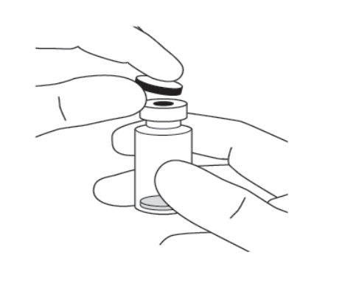
2. | Nasaďte 18 G jehlu s filtrem o velikosti 5 mikrometrů dodávanou v balení ke sterilní stříkačce Luer-lock 1ml. | 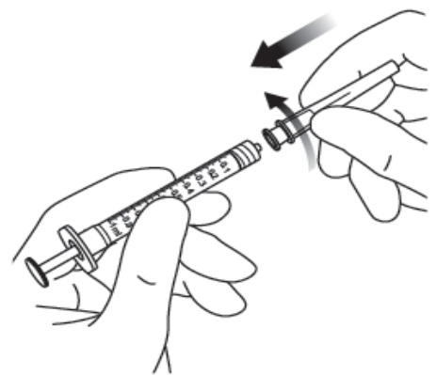
3. | Zasuňte jehlu s filtrem do středu zátky lahvičky tak, aby byla jehla zasunuta do lahvičky celá a hrotem se dotýkala dna nebo okraje dna lahvičky.
4. | Za použití aseptické techniky natáhněte celý obsah lahvičky s přípravkem Eylea do stříkačky a držte přitom lahvičku ve svislé poloze mírně nakloněnou pro usnadnění úplného nasátí. Abyste zabránily natáhnutí vzduchu, zajistěte, aby byl zkosený hrot jehly s filtrem ponořen v tekutině. Během plnění stříkačky udržujte lahvičku nakloněnou tak, aby byl zkosený hrot jehly ponořený v tekutině.  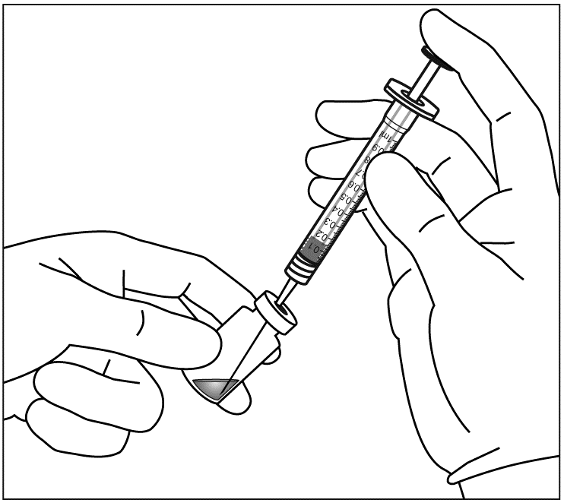 | 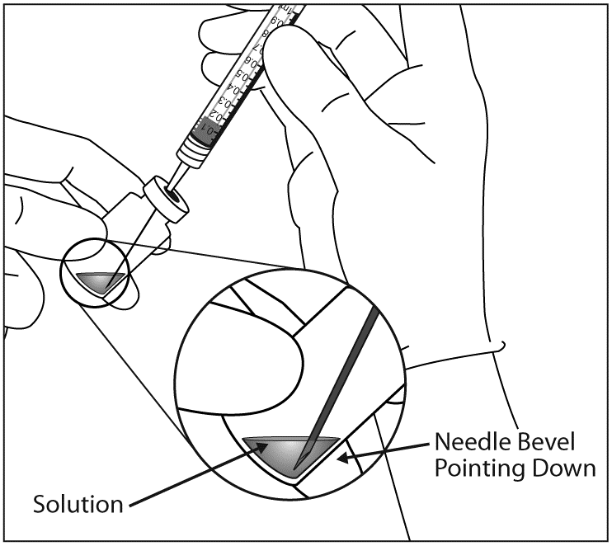  Roztok  Hrot jehly směřující dolů
5. | Ujistěte se, že píst stříkačky je při vyprazdňování lahvičky vytažen dostatečně daleko tak, aby jehla s filtrem byla úplně vyprázdněna.
6. | Sejměte jehlu s filtrem ze stříkačky a správně ji zlikvidujte.  Pozn.: Jehla s filtrem není určena pro aplikaci do sklivce.
7. | Při dodržení aseptické techniky pevně nasaďte otáčením 30 G x ½ palcovou injekční jehlu na Luer-lock hrot stříkačky. | 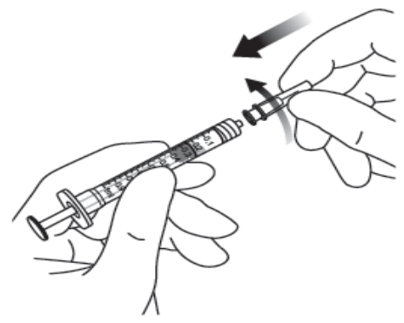
8. | Držte stříkačku s jehlou směřující nahoru, zkontrolujte, zda nejsou v stříkačce bubliny. Pokud jsou v ní bubliny, jemně na stříkačku poklepejte prstem, dokud se bubliny nedostanou nahoru. | 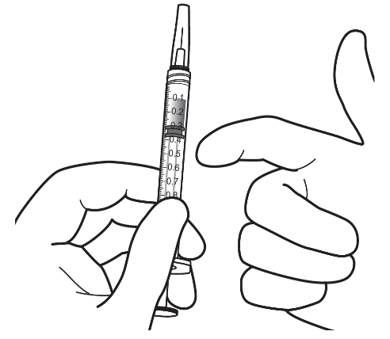
9. | Odstraňte všechny bubliny a vytlačte přebytečný léčivý přípravek pomalým stlačením plunžrového pístu tak, že plochý okraj pístu bude zarovnán s čárkou, která označuje 0,05 ml na stříkačce.
 | 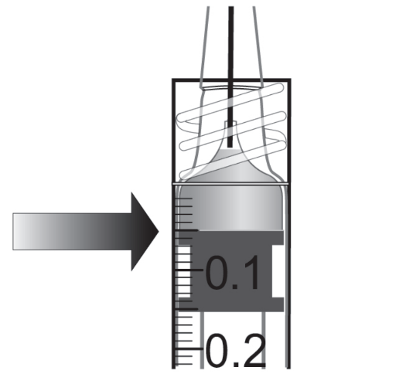 | 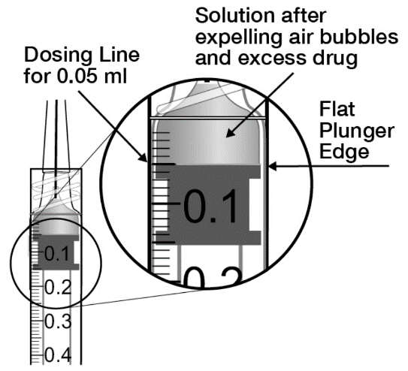  Dávkovací čárka pro 0,05 ml  Roztok po odstranění vzduchových bublin a přebytečného léku  Plochý okraj pístu
10., | Injekční lahvička je určena pouze pro jednou použití. Extrakce více dávek z jednotlivé injekční lahvičky může zvýšit riziko kontaminace a následné infekce.  Veškerý nepoužitý léčivý přípravek nebo odpad musí být zlikvidován v souladu s místními požadavky.

